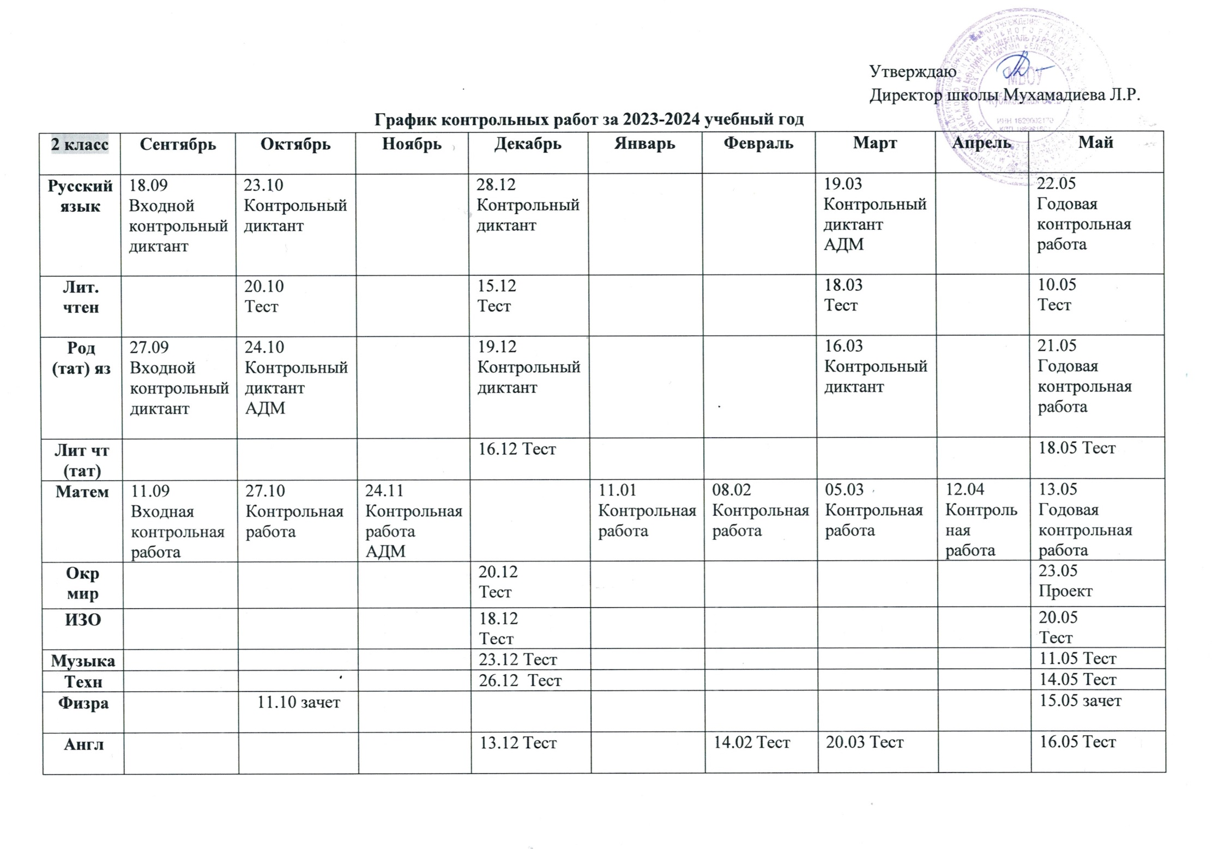
3 класс |  | Сентябрь | Октябрь | Ноябрь | Декабрь |  | Январь | Февраль |  | Март |  | Апрель |  | Май
Русский язык |  | 27.09  Вх кд |  | 8.11.  Диктант | 5.12  Диктант.  Адм |  |  | 28.02  КР |  | 20.03  Диктант |  |  |  | 18.05  Годовой контрольный диктант
Литер чт |  |  | 06.10  Тест | 17.11  Тест | 13.12  КР |  |  | 15.02  Тест |  | 15.03  Тест |  | 10.04  Тест |  | 17.05  КР
Родной язык |  | 26.09  Входной контрольный диктант | 17.10  Диктант | 20.11  Диктант | 26.12  Тест |  | 22.01  Диктант | 21.02  Диктант |  | 11.03  Диктант.  АДМ |  |  |  | 20.05  Годовой контрольный диктант
Родная лит |  |  | 20.10  Тест |  |  |  | 26.01  Тест |  |  |  |  | 19.04  Контрольная работа
Математика |  | 14.09  Входная контрольная работа | 18.10  Контрольная работа. Адм |  | 18.12  Контрольная работа |  |  | 05.02  Контрольная работа |  | 04.03  Контрольная работа |  | 24.04  Контрольная работа |  | 21.05  Годовая контрольная работа
Окр мир |  |  | 13.10  Тест |  |  | 23.12  Тест |  |  | 16.02  Тест |  |  |  |  | 24.05  КР
ИЗО |  |  |  | 27.11  Тест |  |  |  |  |  |  |  | 29.04  Тест
Музыка |  |  |  |  | 2.12  Тест |  |  |  |  |  |  | 27.04  Тест
Технология |  |  |  |  |  |  | 30.01  Тест |  |  |  |  |  |  | 7.05  Тест
Англ |  |  | 19.10 т |  |  |  | 23.01 т |  |  |  |  | 09.04 т |  | 16.05 т
Физра |  |  |  |  |  |  |  |  |  |  |  | 18.04 з

4 класс |  | Сентябрь | Октябрь | Ноябрь | Декабрь |  | Январь | Февраль |  | Март |  | Апрель |  | Май
Русский язык |  | 15.09  Вх контр дикт | 24.10  Контрольный диктант АДМ |  | 12.12  Контрольный диктант |  |  |  |  | 15.03  Контрол. диктант. |  | впр |  | 16.05.  Годовая контр раб.
Литер чтение |  | 18.09 т | 6.10 т | 11.11 т | 4.12 т |  | 20.01 т | 17.02 т |  |  |  | 12.04 т |  | 24.05 т
Родной  (тат)язык |  | 19.09  Входной конт дикт | 25.10  Контрольный диктант |  | 20.12  Контр дикт АДМ. |  |  |  |  | 20.03  Контр дикт |  |  |  | 17.05  Годовая контр раб.
Родная (тат)литература |  |  | 10.10  Контрольная работа (тест) |  | 19.12  Проверочная работа (тест) |  |  | 20.02  Самостоятельная работа |  |  |  |  |  | 14.05 т
Матема  тика |  | 14.09  Входная контрольная работа | 11.10  Контрольная работа |  | 14.12  Контрольная работа |  | 10.01  Контрольная работа | 15.02  Контрольная работа |  | 14.03  Контрольная работа  АДМ |  | впр |  | 13.05  Годовая контрольная работа
Окруж мир |  |  | 19.10 т |  |  | 23.12т |  |  |  |  |  |  | впр | 18.05  Проект
ИЗО |  |  |  |  | 11.12т |  |  |  |  |  |  |  |  | 20.05  Годовая контр раб.
Музыка |  |  |  |  |  |  |  |  |  | 16.03 т |  |  |  | 11.05т
Техноло  гия |  |  |  |  | 21.12 т |  |  |  |  |  |  |  |  | 23.05 т
Англ яз |  |  | 20.10  Контр.работа |  | 22.12  Контр.работа |  |  |  |  |  |  | 10.04  Контр.работ |  | 15.05  Контр.раб.
Физ-ра |  |  | 17.10  Зачет |  |  |  |  |  |  |  |  | 18.04  Зачет

5 класс | Сентябрь | Октябрь | Ноябрь | Декабрь | Январь | Февраль | Март | Апрель | Май
Русский язык | 12.09 вх кд |  | 28.11 кд | 05.12 соч  15.12 кд адм | 12.01 соч | 03.02 кд | 12.03 кд | 09.04 кд | 17.05 кр
Литер |  |  |  |  | 09.01 кр
Родной язык | 22.09 вх кд | 25.10 д |  | 20.12 кд |  |  | 15.03 кд |  | 22.05 т пром
Родная лит |  |  |  | 02.12 кр |  |  |  |  | 25.05 кр
Англ яз | 27.09 вх кр | 16.10 кр | 24.11 кр | 08.12 кр  25.12 кр адм | 29.01 кр |  | 06.03 кр | 03.04 кр | 13.05 кр
Математика | 18.09 вх кр |  | 08.11 кр |  |  | 08.02 кр |  | 23.04 кр | 16.05 кр пром
География |  | 17.10 вх т |  | 12.12т |  |  | 19.03 т адм |  | 14.05т
ИЗО |  | 11.10 вх т |  |  |  |  |  | 17.04 т
Музыка |  | 28.10 вх т |  |  |  |  |  |  | 11.05 т
Технология | 25.09 вх |  |  | 04.12 п |  |  |  |  | 06.05 п
Физ-ра | 26.09 з |  |  |  |  |  |  | 23.04 з
Биология | 28.09 т |  |  |  |  |  |  | 18.04 т
История |  | 12.10 вх т |  | 11.12 кр |  | 15.02 т | 18.03 т адм |  | 20.05 кр пром
ОДНКНР |  |  | 25.11 т |  |  |  | 16.03 т |  | 18.05 кр
Дроби |  |  |  |  |  |  |  |  | 03.05 з пром

6 класс | Сентябрь | Октябрь | Ноябрь | Декабрь | Январь | Февраль | Март | Апрель | Май
Русский язык | 12.09 кд | 18.10 кд адм | 22.11 кд | 12.12 кд  27.12 кд | 30.01 кд | 26.02 кд | 06.03 соч |  | 13.05 кд
Литер |  |  |  |  | 29.01 кр |  |  |  | 20.05 кр пром
Родной язык |  | 27.10 т адм |  | 22.12 кд |  | 24.02 кд |  | 09.04 изл | 04.05 кд
Родная лит |  |  |  | 13.12 т |  | 21.02 соч |  |  | 15.05 т
Англ яз |  | 05.10 т | 25.11 т | 09.12 т  28.12 т адм | 18.01 т | 03.02 т |  | 06.04 т | 25.05 т
Математика |  | 12.10 кр |  | 13.12 кр | 29.01 кр |  |  | 03.04 кр | 21.05 кр пром
ИЗО |  |  |  | 18.12 т |  |  |  | 22.04 т
Музыка |  | 21.10 т |  |  |  |  |  |  | 11.05т
Технология |  |  |  | 15.12 п |  |  |  |  | 17.05 п
Физ-ра |  |  | 20.11 з |  |  |  |  | 10.04 з
Биология |  |  | 17.11 т |  |  |  | 15.03 т
Географ | 30.09 пр |  |  | 16.12 т |  |  | 16.03 т |  | 18.05 т
История |  |  |  | 7.12 т |  | 22.02 т | 14.03 т | 4.04 т | 23.05 т пром
Общ |  |  |  |  | 24.01 кр |  |  |  | 8.05 кр

7 класс | Сентябрь | Октябрь | Ноябрь | Декабрь | Январь | Февраль | Март | Апрель | Май
Русский язык | 9.09кд  30.09 соч | 13.10 соч | 25.11 изл | 02.12 кд  20.12 соч | 10.01 т | 17.02 кд |  |  | 17.05 кд
Литер |  |  |  | 16.01 т |  |  |  | 26.04 кр
Родной язык | 15.09 вх. кд | 27.10 изл |  | 06.12 кд  29.12 т |  | 14.02 п | 22.03 изл |  | 08.05 кд  23.05 кд
Родная лит |  |  | 15.11 кр | 27.12 кр адм |  |  | 20.03 кр |  | 15.05 кр
Англ яз | 16.09 т |  | 14.11 т  29.11 т | 16.12 т | 13.01 т | 6.02 т | 16.03 т | 13.04 т | 25.05 т
Алгебра |  |  |  |  | 17.01 кр |  | 05.03 кр |  | 21.05 кр пром
Геометрия |  |  |  |  | 18.01 кр |  | 07.03 кр |  | 14.05 кр пром
Вероятность и статистика |  |  |  | 23.12 кр адм |  |  |  |  | 03.05 кр пром
ИЗО |  |  |  | 18.12 т |  |  |  | 22.04 т
Музыка
Технология |  |  |  | 12.12 п |  |  |  |  | 21.05 п
Физ-ра |  |  | 22.11 з |  |  |  |  | 25.04 з
Биология |  |  |  | 11.12 т |  |  | 11.03 т
Географ |  |  |  | 21.12 т адм | 26.01 т
Информатика | 23.09 т |  |  |  |  | 10.02 т
Физика |  |  |  | 28.12 кр адм |  |  | 21.03 кр |  | 13.05 кр
История |  |  | 27.11 т |  |  |  |  | 8.04 т | 20.05 к
Общ |  |  | 30.11к |  |  |  |  | 18.04 к
Мир животных |  |  |  |  |  |  |  |  | 24.05 т пром

8 класс | Сентябрь | Октябрь | Ноябрь | Декабрь | Январь | Февраль | Март | Апрель | Май
Русский язык | 14.09 т | 10.10 соч  24.10 изл |  | 6.12 изл | 16.01 т  31.01 соч |  | 06.03 соч | 11.04 кд | 14.05 т
Литер |  |  |  |  | 26.01 т |  |  | 01.04 т
Родной язык | 27.09 кд | 16.10 изл |  | 18.12 кд |  |  | 18.03 кд |  | 06.05 кд
Родная лит |  |  |  | 9.12 соч |  | 24.02 т |  |  | 18.05 т
Англ яз | 21.09 т |  | 24.11 т | 14.12 т | 13.01 т  27.01 т |  | 1.03 т  16.03 т | 12.04 т | 25.05 т
Алгебра |  |  | 10.11 кр | 15.12 кр | 29.01 кр |  |  | 03.04 кр | 20.05 кр пром
Геометрия |  | 11.10 кр |  | 13.12 кр |  | 07.02 кр | 13.03 кр | 04.04 кр | 22.05 кр пром
Вероятность и статистика |  |  |  | 07.12 кр |  |  |  |  | 23.05 кр пром
Музыка |  | 21.10 т |  |  |  |  |  |  | 11.05 т
Технология |  |  |  | 21.12 п |  |  |  |  | 16.05 п
Физ-ра |  |  | 21.11 з |  |  |  |  | 26.04 з
Биология |  | 17.10 т |  |  |  |  |  | 9.04 т
Географ |  |  |  |  | 19.01 т
Химия |  |  | 16.11 т |  |  |  | 7.03 т |  | 7.05 т
Информатика |  |  |  | 2.12 т |  |  |  |  | 18.05 т
Физика |  |  |  | 16.12 кр |  |  |  | 10.04 кр | 15.05 кр
История |  |  | 27.11 т |  | 15.01 т | 06.02 т |  | 16.04 т
Общ |  |  |  |  | 23.01 кр |  |  | 23.04 кр
ОБЖ |  | 04.10 пр |  |  |  |  |  |  | 08.05 т
Спорт и я |  |  | 20.11 з |  |  |  |  | 22.04 з | 13.05з пром

9 класс | Сентябрь | Октябрь | Ноябрь | Декабрь | Январь | Февраль | Март | Апрель | Май
Русский язык | 21.09 вх т адм | 03.10 изл  24.10 соч | 09.11 соч | 05.12 кр |  | 22.02 кр |  | 09.04 изл | 13.05 т
Литер |  |  |  |  | 27.01 кр |  | 07.03 кр | 11.04 кр | 16.05 кр
Родной язык | 27.09 кд | 17.10 т |  | 27.12 кд адм |  | 28.02 кд |  | 02.04 т | 15.05 кд
Родная лит |  | 21.10 вр. чтен |  |  |  | 17.02 соч |  |  | 11.05 т
Англ яз | 26.09 вх кр |  | 20.11 т | 12.12 т | 10.01 кр | 07.02 т | 04.03 т |  | 20.05 кр
Алгебра |  | 23.10 кр |  | 04.12 кр | 19.01 кр | 26.02 кр |  | 10.04 кр | 22.05 кр
Геометрия |  | 26.10 кр |  | 07.12 кр | 25.01 кр | 27.02 кр |  | 23.04 кр | 21.05 кр
Вероятность и статистика |  |  |  |  |  |  |  |  | 14.05 кр
Технология |  |  |  | 23.12 п |  |  |  | 20.04 п
Физра |  |  |  |  |  |  | 22.03 з
Биология |  |  |  | 21.12 т |  | 16.02 т
Химия |  | 19.10 т |  |  |  | 08.02 т |  | 25.04 т
Информатика |  |  |  | 16.12 т |  | 10.02 т
Физика |  |  | 17.11 кр |  | 24.01 кр |  |  | 29.04 кр
История |  | 20.10 т | 27.11 т |  | 22.01 т |  |  |  | 3.05 кр
Общ |  |  |  | 16.12 кр |  |  | 16.03 кр |  | 04.05 кр
ОБЖ |  |  |  |  |  |  | 18.03 т адм
Географ |  |  |  |  |  |  |  |  | 17.05 т

10 класс | Сентябрь | Октябрь | Ноябрь | Декабрь | Январь | Февраль | Март | Апрель | Май
Русский язык | 26.09 кд |  |  | 06.12 т | 17.01 т |  | 12.03 кд |  | 07.05 т
Литература |  |  |  | 08.12 соч |  |  | 14.03 соч
Родной язык | 16.09 кд |  |  | 29.12 т |  | 09.02 кд |  | 26.04 кд | 11.05 кр
Родная лит |  |  |  |  |  | 06.02 соч |  | 07.04 кр
Англ яз | 18.09 вх кр | 23.10 кр адм |  | 05.12 т | 15.01 т | 13.02 кр |  | 08.04 т | 14.05 кр
Алгебра | 13.09 вх кр | 12.10 кр | 10.11 кр | 7.12 кр  25.12 кр адм |  | 02.02 кр | 13.03 кр | 5.04 кр | 20.05 кр пром
Геометрия |  | 24.10 кр |  |  |  | 12.02 кр | 19.03 кр | 11.04 кр | 16.05 кр
Вероятность и статистика |  |  |  | 20.12 кр |  |  |  |  | 15.05 кр
География |  |  |  | 14.12 т |  |  | 07.03 т адм
Физра |  |  |  |  |  |  |  | 22.04 з
Биология |  | 3.10т |  | 12.12 т |  |  |  | 30.04 т
Химия | 21.09 вх кр |  | 21.11 т
Информатика | 23.09 т |  |  |  |  |  |  | 20.04 т | 25.05 т пром
Физика | 12.09 вх кр |  | 14.11 кр |  | 26.01 кр |  |  |  | 17.05 кр
История |  | 11.10 т | 28.11 т |  | 24.01 т |  | 20.03 т |  | 21.05 к
Общ |  |  | 13.11 кр |  | 22.01 кр |  |  |  | 06.05 кр
ОБЖ |  | 19.10 вх т |  |  |  |  |  | 18.04 т
Практикум по физике |  |  |  |  |  |  |  |  | 22.05 пром

11 класс | Сентябрь | Октябрь | Ноябрь | Декабрь | Январь | Февраль | Март | Апрель | Май
Русский язык | 13.09т |  |  | 11.12 т | 31.01 соч |  | 04.03 соч | 23.03 т
Литер |  | 06.10 соч  21.10 с |  | 27.01 соч |  |  | 02.03 |  | 20.05 з
Родной язык | 08.09 кд |  |  | 22.12 кд |  | 16.02 соч |  |  | 17.05 кд
Родная лит |  | 03.10 соч |  | 27.12 т |  | 20.02 соч |  | 30.04 соч | 21.05 т
Англ яз |  | 07.10 т | 16.11 т | 08.12 т |  | 15.02 т |  | 11.04 т | 11.05 т  25.05 т
Математика |  | 06.10 кр  26.10 кр адм | 17.11 кр | 04.12 кр | 11.01кр  25.11 кр | 08.02кр | 07.03кр | 18.04 проб
Физ-ра |  |  |  |  |  |  | 22.03 з
Информатика |  |  |  | 23.12 т адм |  |  |  |  | 18.05 т
Физика |  | 10.10 кр | 21.11 кр | 07.12 кр |  | 06.02 кр | 19.03 кр адм | 25.04 кр
История |  | 04.10 т |  | 20.12 т |  |  | 05.03 т |  | 22.05 кр пром
Общ |  |  |  | 12.12 кр |  |  |  | 22.04 кр | 13.05 кр
ОБЖ |  |  |  |  | 25.01 т |  |  |  | 23.05 т
Сфера |  |  |  |  |  |  |  |  | 15.05 з пром
Практикум по физике |  |  |  |  |  |  |  |  | 03.05 пром собес
Практикум по математике |  |  |  |  |  |  |  |  | 06.05 пром собес
* КР-контрольная работа
Д-диктант
Т-тест
З-зачет
П-проект
Проб- пробный ЕГЭ
Соч-сочинение
С-срез знаний
Изл-изложение
ПР- практическая работа
Адм – административный
Собес- собеседование

